- Definición de cada una de las herramientas de Excel.
INICIO
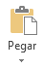 | Trasladar un documento, párrafo o imágenes de algún archivo de Word o página web a otro archivo
 | Eliminar, trasladar un texto o imagen que se esté utilizando en el archivo.
 | Dejar en memoria un texto.
 | Copia e formato de un sitio y lo aplica en otro.
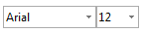 | Sirve para cambiar el tipo de letra que se le quiere implementar al trabajo que se está realizando.
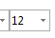 | Cambia el tamaño de la letra.
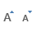 | Manualmente se agranda y disminuye el tamaño de la letra.
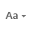 | Este ítem nos da la alternativa de pasar de minúsculas a mayúsculas, poner mayúsculas al inicio de la oración o Poner en mayúscula cada palabra.
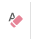 | Borra el texto de la selección y deja nuevamente el texto original.
 | Sirve para poner un texto, palabra o letra en negrilla.
 | Ayuda a dar un toque atractivo a la letra dejándola en forma cursiva.
 | Subraya el texto seleccionado y da la opción de escoger el tipo de rayado, grueso, delgado, oscuro etc.
 | Traza una línea en medio del texto seleccionado.
 | Crea letras minúsculas debajo de la línea base del texto.
 | Crea letras minúsculas encima de la línea de texto.
 | Genera letras con iluminación, sombreado o reflejos.
 | Cambia el aspecto del texto como si estuviera resaltado con marcador
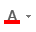 | Cambia color del texto, títulos o notas importantes.
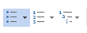 | Son iconos que genera una tabulación para poner una opción a algo, ya sea números o viñetas, en la lista multinacional se realiza las dos funciones.
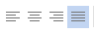 | Estas cuatro opciones nos ayuda a organizar el texto ya sea centrado, izquierda, derecha, justificado.
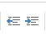 | Reduce y aumenta la posición del texto.
 | Combinar y centrar.
 | Permite elegir el formato de celdas, como porcentaje, moneda, fecha u hora.
 | Da formato de dólares, euros u otra semana.
 | Muestra el valor de celda como un porcentaje.
 | Muestra el valor de la celda con un separador de millares.
Muestra más decimales para obtener un palor más preciso.
Muestra menos decimales.
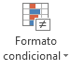 | Marca fácilmente las tendencias y los modelos en los datos usando barras, colores e iconos para resaltar visualmente valores importantes.
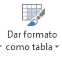 | Convierte rápidamente un rango de celdas en una tabla con su propio estilo
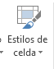 | Un estilo vistoso es ideal para que destaquen datos importantes en la hoja.
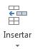 | Inserta celdas, filas o columnas en la hoja o tabla o para agregar una hoja al libro
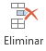 | Celdas, filas o columnas de la tabla o la hoja.
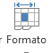 | Cambia el alto de las filas o el ancho de las columnas, organiza las hojas o protege y oculta las celdas
 | Suma automáticamente, el total saldrá después de las celdas seleccionadas.
 | Modelo en celdas adyacentes en cualquier dirección.
 | Elimina todo el contenido de las celdas o quita solo el formato, el contenido, los comentarios o los hipervínculos.
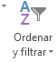 | Permite organizar sus datos para facilitar el análisis.  Puede ordenar los datos seleccionados en orden ascendente o descendente, o filtrar temporalmente alores específicos.
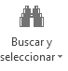 | Muestra las opciones para buscar texto en el documento, puede usar opciones de búsqueda avanzada para reemplazar texto, saltar directamente a un punto concreto del documento o elegir otras opciones para limitar la búsqueda.

Insertar
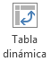 | Facilita la organización y resume los datos complicados y profundiza los datos que se inserten.
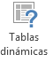 | Crea una tabla para administrar y analizar datos, permiten ordenar y filtrar datos más fácilmente.
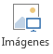 | Se puede adjuntar una imagen de un archivo para los documentos o lo que se esté haciendo.
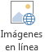 | Permite insertar imágenes en el documento, como dibujos películas o fotografías.
 | Son formas previamente diseñadas como rectángulos, flechas, líneas o círculos, también permite hacer flujo gramas.
 | son listas gráficas y diagramas para el proceso como para los organigramas o diagramas de flujo
 | Permite insertar una imagen de los programas que no están minimizados en la barra de tareas.
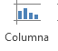 | Estos se utilizan para comparar datos por categorías.
 | Estos se utilizan para mostrar tendencias del tiempo.
 | Los gráficos circulares muestran la contribución de cada valor total en una serie de datos ya dados.
 | Sirven para comparar los valores.
 | Enfatizan la diferencia entre varios conjuntos de datos de un periodo de tiempo.
 | Compara pares de valores, se utiliza cuando los valores se estén representando en el eje “x” o cuando representen medidas separadas.
 | Son gráficos de cotización, de superficie, de burbuja o radial.
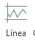 | Inserta líneas en una sola celda.
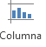 | insertar columnas en una sola celda
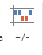 | Inserta gráficos y ganancias en una sola celda.
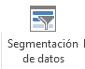 | Inserta una segmentación de datos para filtrarlos de manera interactiva.
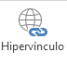 | Crea un vínculo de una página web, una imagen, o correo electrónico o un programa.
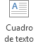 | es una cuadro de texto que permite colocarlo en cualquier parte de la página-
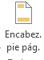 | Se edita tanto como el pie de página del documento sea que aparezca en la parte superior o inferior de esta.
 | Se inserta un texto decorativo para el documento.
 | Se inserta una línea de firma que indique quien debe firmar.
 | Se inserta un objeto incrustado en el documento.
 | Inserta ecuaciones matemáticas comunes o permite crear ecuaciones propias.
 | Inserta caracteres que no existen en el teclado como símbolos de marca registrada o marcas de párrafo.

DISEÑO DE PAGINA
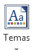 | Permite seleccionar un nuevo tema para proporcionar al documento un estilo inmediato y exactamente la personalidad que desea, cada efecto es un conjunto de colores, fuentes y efectos para lograr una apariencia persistente.
 | Cambia rápidamente la apariencia del documento al seleccionar un nuevo conjunto de estilos.
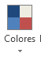 | Permite cambiar rápidamente todos los colores que se usan en el documento, eligiendo una paleta de colores diferente
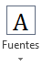 | Cambia rápidamente el aspecto de todo el documento seleccionado en un nuevo juego de fuentes, permite cambiar todo el texto a la vez.
 | Esta opción cambiara el espaciado de todo el documento, incluyendo los párrafos nuevos.
 | Cambia rápidamente el aspecto general de los objetos del documento, cada opción usa varias bordes y efectos visuales.
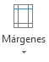 | Márgenes: tiene opciones para escoger entre márgenes para aplicar en las páginas, también ofrece márgenes personalizadas para que el usuario ponga sus centímetros de acuerdo a la preferencia.
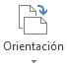 | Orientación: cambia el diseño página sea vertical o horizontal según la preferencia del usuario.
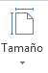 | Tamaño: se elige un tipo de hoja para aplicarlo al tamaño de la página.
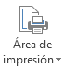 | Permite seleccionar un área de la hoja que desea imprimir.
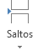 | Agrega un salto donde sea que empiece la siguiente página en la copia impresa.  El salto de página se inserta encima a la izquierda de la selección.
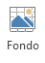 | Permite elegir una imagen para su fondo y agregar un poco de personalidad a su hoja de cálculo.
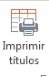 | Permite elegir las filas y columnas que desea que se repitan en cada página impresa, como, por ejemplo, las que tienen etiquetas o encabezamientos.
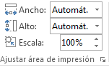 | Ancho, alto, escala que se desea implementar en la página.
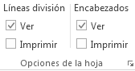 | Líneas de división, encabezado, ver e imprimir
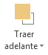 | Trae el objeto seleccionando un nivel hacia adelante o lo trae el frente de los demás objetos.  También puede traer el objeto al frente del texto en la página.
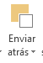 | Envía el objeto seleccionando un nivel hacia atrás o lo envía detrás de los demás objetos.
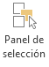 | Muestra una lista de todos los objetos.  Asi es más fácil seleccionar objetos, cambiarlos de orden a cambiar su visibilidad.
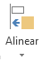 | Cambia la posición de los objetos que seleccione en la página.  Resulta muy útil para alinear los objetos a las márgenes o el borde de la página. También permite alinear los unos en relación a los otros
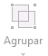 | Reúne objetos para moverlos y asignarles formato para tratarlos como un único objeto.
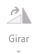 | Gira o voltea el objeto seleccionado.

FÓRMULAS
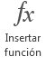 | Edita la fórmula de la celda actual seleccionando las funciones y editando los argumentos.
 | Muestra las sumas de las celdas seleccionadas directamente después de las celdas seleccionadas.
 | Busca y selecciona de la lista de funciones usadas recientemente.
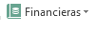 | Examina y selecciona de una lista de funciones financieras.
 | Examina y selecciona de una lista de funciones lógicas.
 | Examina y selecciona de una lista de funciones de texto.
 | Examina y selecciona de una lista de funciones de fecha y hora.
 | Examina y selecciona de una lista de funciones de búsqueda y referencia.
 | Examina y selecciona de una lista de funciones matemáticas y trigonométricas.
 | Examina y selecciona desde listas de funciones estadísticas, de ingeniería, del cubo y de información.
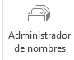 | Crea, edita, elimina y busca todos los nombres utilizados en el libro. Los nombres se pueden utilizar en fórmulas como sustitutos para referencias a celdas.
 | Asigna nombres a celdas para referirse a ellas por sus nombres en las fórmulas. Los nombres se pueden utilizar en las fórmulas para facilitar su comprensión.
 | Elige un nombre utilizado en el libro y lo inserta en la fórmula actual.
 | Genera automáticamente nombres desde las celdas seleccionadas. Generalmente se utiliza el texto de la fila superior o de la columna situada más a la izquierda de una selección.
 | Muestran flechas que indiquen las celdas que afectan al valor de la celda seleccionada actualmente.
 | Muestra flechas que indiquen las celdas afectadas por el valor de la celda seleccionada actualmente.
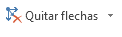 | Quita las flechas trazadas para rastrear precedentes o rastrear dependientes.
 | Muestra la fórmula en cada celda en el lugar del valor resultante.
 | Busca errores comunes en fórmulas.
. | Inicia el cuadro de dialogo evaluar fórmula para depurar una fórmula evaluando cada parte de la fórmula individualmente
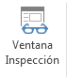 | Supervisa los valores de determinadas celdas al mismo tiempo que se realizan cambios en la hoja. Los valores se muestran en una ventana separada que se mantiene visible, independientemente del área que se muestre del libro.
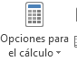 | Especifica cuándo se calcularán las fórmulas. De manera predeterminada, cuando se cambia un valor que afecta al resto de valores, los nuevos valores se calculan inmediatamente.
 | Calcular todo el libro ahora. Solo es necesario si el cálculo automático se ha desactivado.
 | Calcular la hoja actual ahora. Solo es necesario si el cálculo automático se ha desactivado.

DATOS
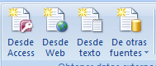 | Desde Access, desde web y desde texto: estas opciones nos permiten importar datos y textos desde otras fuentes directamente.
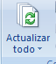 | Actualizar todo: esta opción nos permite actualizar toda la información del libro que provenga de otras fuentes.
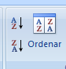 | Ordenar: esta opción nos permite ordenar los datos de manera ascendente y descendente.
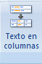 | Texto en columnas: este nos permite dividir el contenido de una celda de Excel en varias columnas.
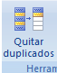 | Quitar duplicados: este nos permitirá eliminar las celdas repetidas.
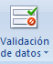 | Validación de datos: en esta se pueden bloquear los datos que se requieren que no entre como por ejemplo valores que no superen 1000.
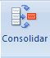 | Consolidar: esta combina valores de diferentes rangos en uno nuevo.
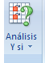 | Análisis: Permite crear y guardar diferentes grupos de valores y cambiar entre ellos.
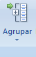 | Agrupar: este agrupa una cantidad de celdas para ampliarlas o disminuirlas.
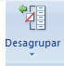 | Desagrupar: esta nos permite revertir la agrupación hecha.
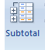 | Subtotal: obtiene el total de datos de varias filas y columnas seleccionadas.

Revisar
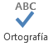 | Comprueba la ortografía del texto.
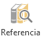 | Busca los documentos de referencia como diccionarios enciclopedias y servicios de traducción.
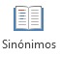 | Sugiere otras palabras con un significado parecidos a las palabras que subrayaste.
 | traduce el texto seleccionado a otro idioma
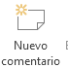 | Agrega un comentario sobre la elección.
 | muestra todos los comentarios de la hoja
 | Muestra u oculta cualquier anotación con lápiz de la hoja.
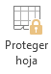 | Impiden que se realicen cuadros no deseados en los datos de una hoja especificando la información que se desea cambiar.
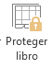 | Impiden que se realicen cambios no deseados en la estructura del libro, como mover eliminar o agregar hojas.
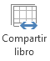 | Permiten que varias personas trabajen en un mismo libro.
 | Comparte el libro y lo protege con una contraseña.
 | Permite que personas concretas editen rasgos de una celda o libro protegido.
 | controla los cambios realizados en el documento

VISTA
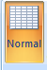 | Normal: muestra el documento original.
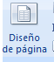 | Diseño de página: muestra el documento tal y como saldré impreso.
 | Vista previa de salto de página: muestra exactamente en qué parte de la impresión se interrumpe la página.
 | Vistas personalizadas: guarda en conjunto la configuración de presentación e impresión como una vista personalizada:
 | Pantalla completa: muestra toda la presenta en pantalla completa.
 | Barra de fórmulas: muestra la barra en la cual puedes escribir formulas y textos.
 | Títulos: muestra los encabezados de las filas y las columnas.
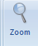 | Zomm: permite agrandar el documento tanto como lo desees.
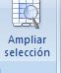  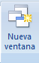 | Ampliar selección: esta nos permite ampliar las celdas seleccionadas.  Nueva ventana: permite abrir una nueva ventana que muestre el documento actual.
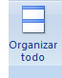 | Organizar todo: permite colocar en un mosaico todas las ventanas de los programas abiertos.
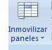 | Inmovilizar paneles: permite mantener la vista de la hoja mientras se hace un desplazamiento.
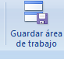 | Guardar área de trabajo: esta guarda en el diseño actual de todas las páginas para que luego pueda ser restaurado.
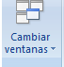 | Cambiar ventanas: cambia de una ventana actual a otra.
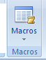 | Marcos: permite crear o guardar marcos.

